Приложение 1
к Акту обследования
объекта социальной инфраструктуры
к паспорту доступности
объекта социальной инфраструктуры
от "___" __________ 2017 г.

I. Результаты обследования:

1. Территория, прилегающая к зданию

Муниципальное бюджетное дошкольное образовательное учреждение детский сад «Светлячок»
Пермский край, Нытвенский район, п. Уральский, ул. Московская, дом 20

№  п/п | Наименование функционально-планировочного элемента | Норматив | Ссылка на норматив | Наличие элемента |  |  |  |  | Фактическое состояние |  | Выявленные нарушения и замечания
 |  |  |  | есть/нет |  | № на  плане | фото |  |  |  | Содержание | Значимо  для  инвалида (категория)
1.1. | Вход (входы)  на территорию объекта | Ширина прохода в ограждении  должна быть не менее 0,9 м. | п. 5.1.СП 136.13330. 2012 | Есть |  |  | 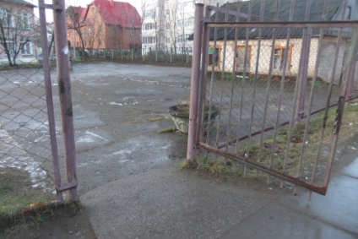 |  | Ширина прохода в ограждении 1,5 м. |  | Соответствует нормативу. | К,О,С,Г,У
1.2. | Непрозрачные калитки на навесных петлях двустороннего действия, калитки с вращающимися полотнами, турникеты и другие устройства, создающие преграду для МГН. | не оборудованы. | п. 5.1.2 СП 59.13330. 2016 | Нет |  |  | 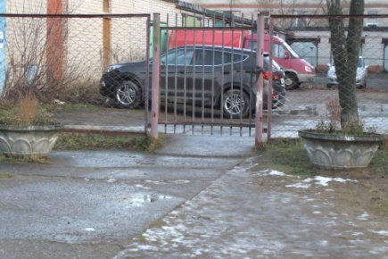 |  | Калитки с вращающимся полотнами, другие устройства, создающие преграду для МГН, не установлены. |  | Соответствует нормативу. | К,О,С,Г,У
1.2. | Пути движения на территории
1.2.2 | Покрытие пешеходных дорожек | Ровное, из твердых материалов, не создающее вибрацию при движении. | п. 5.1.11 СП 59.13330.2016 | Есть |  |  | 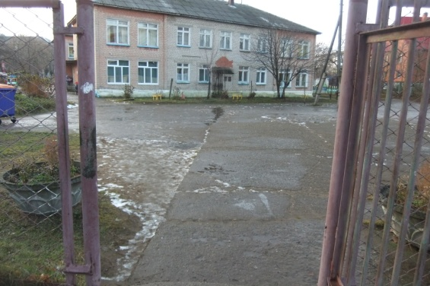 | Покрытие прилегающего участка неровное, с выбоинами. |  | Не соответствует нормативу. |  | К,О,С
1.3. | Лестница (наружная) | - | - | Нет | - |  | - | - |  | - |  | -
1.4. | Пандус (наружный) | - | - | Нет | - |  | - | - |  | - |  | -
1.5. | Автостоянка и парковка отсутствует.

Работа по адаптации объектов

№ п/п | Наименование функционально-планировочного элемента | Содержание | Виды работ
1.2.2 | Покрытие территории, прилегающей к зданию | Обеспечить ровное покрытие прилегающей территории, не создающее вибрацию при движении по нему. | Текущий ремонт.
ОБЩИЕ требования к зоне |  | Привести в соответствие установленным нормативам.

II. Заключение по зоне:

Наименование  структурно-функциональной зоны | Состояние доступности  (к пункту 3.4 Акта обследования ОСИ) | Приложение |  | Рекомендации  по адаптации  (вид работы)  к пункту 4.1 Акта обследования  ОСИ
 |  | № на плане | фото
Территория, прилегающая к зданию. | ДЧ-И (К,О) – территория, прилегающая к зданию, доступна частично избирательно для инвалидов на креслах-колясках, инвалидов с нарушением опорно-двигательного аппарата.  ДП-И (Г,У) – территория, прилегающая к зданию, доступна полностью избирательно инвалидов с нарушением слуха, лиц с нарушением умственного развития.  ВНД (С) – территория, прилегающая к зданию, недоступна для инвалидов с нарушением зрения (слепых). | - |  | Текущий ремонт.

